Fact Sheet:  NOI-Techpark Südtirol | 13.10.2016

Lage
Ex-Alumix-Gelände, Voltastraße 9, Bozen
Öffentlicher Infopoint vor Ort, Baustellenführungen für Besucher auf Anfrage
Zweck
Technologie-, Dienstleistungs- und Forschungszentrum mit Labors und Serviceeinrichtungen für Unternehmen. NOI führt Forschungsinstitute und universitäre Einrichtungen mit innovativen Unternehmen konkret zusammen, wodurch sich eine intensive Wissensbefruchtung im Netzwerk ergibt, die die Wettbewerbsfähigkeit der Unternehmer und des Standorts steigern.
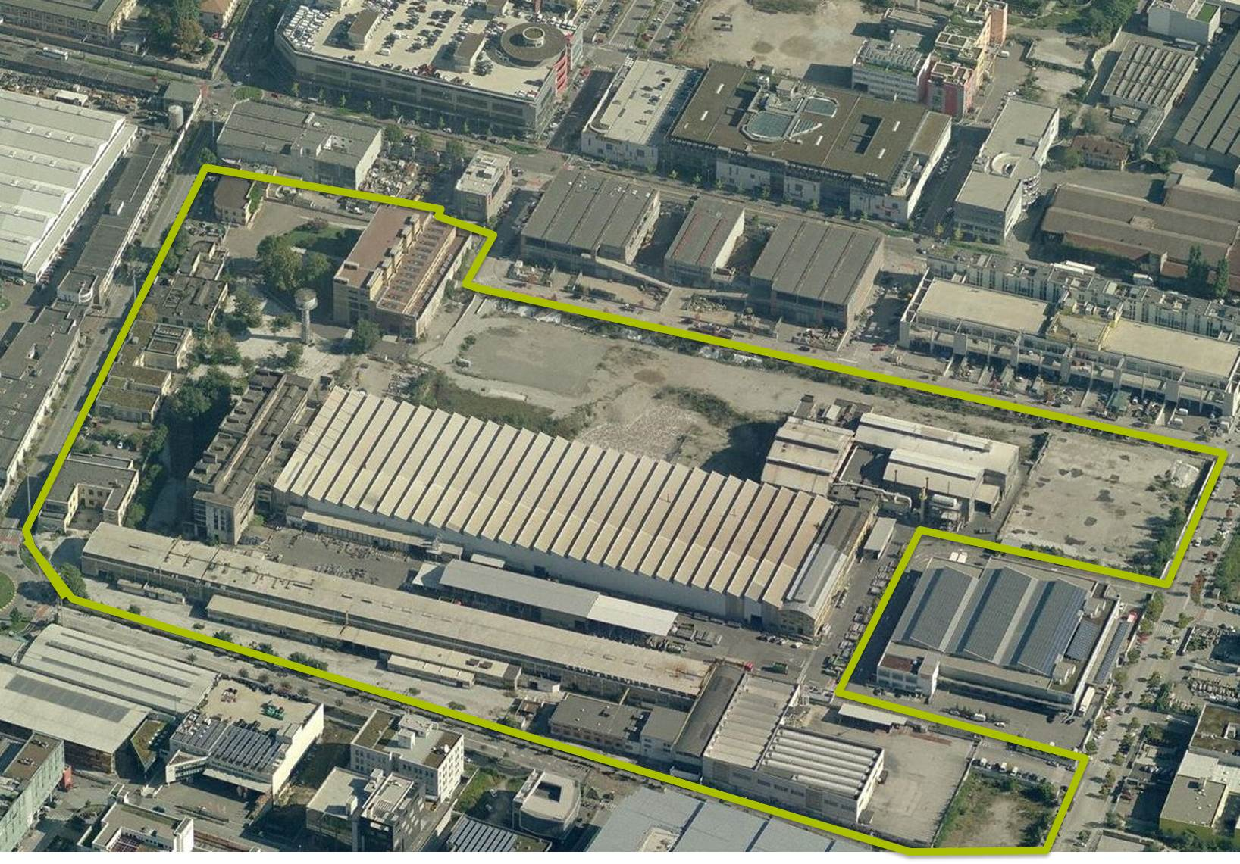
Areal
Insgesamt ca. 12 Hektar Fläche

Wettbewerb 2007 mit Planung – „Black Monolith“
Architekten Chapman Taylor London/Mailand mit Studio Lucchin & architetti associati, dell’Orco und Cattacin (BZ)
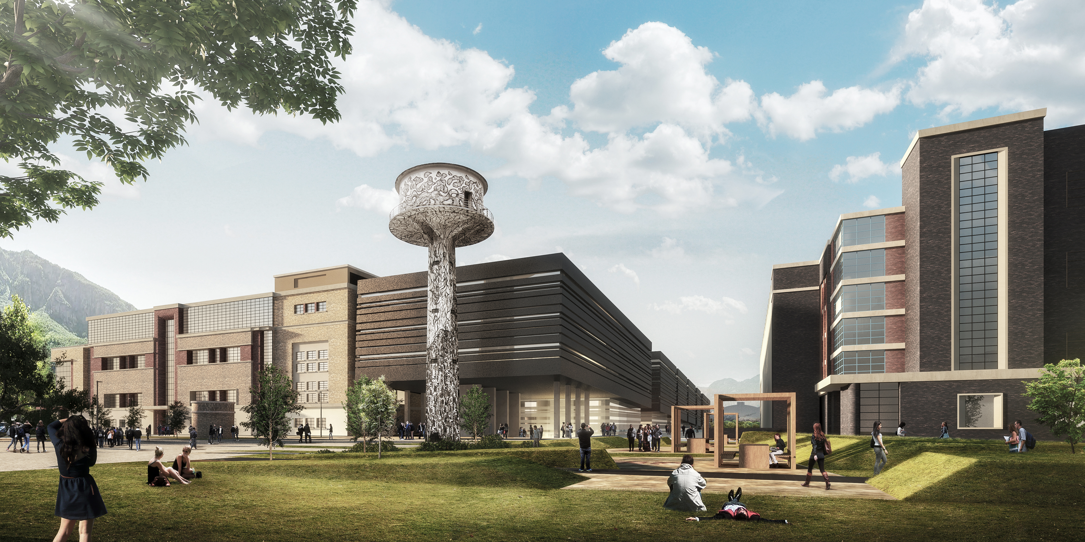
Bebauungskonzept
Während die Zentralgebäude und das erste Erweiterungsmodul durch öffentliche Initiative (BLS) errichtet werden, sollen die restlichen Erweiterungsmodule durch private Initiative errichtet werden.
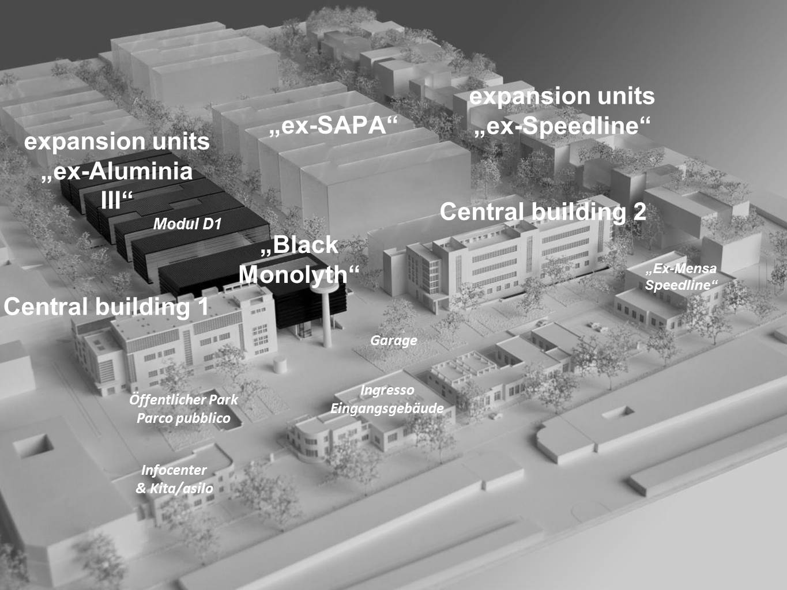
Name
NOI TECHPARK SÜDTIROL/ALTO ADIGE; NOI ist das Akronym von "Nature of Innovation" und spiegelt die Positionierung des Technologieparks wider.
Logo – Corporate Design
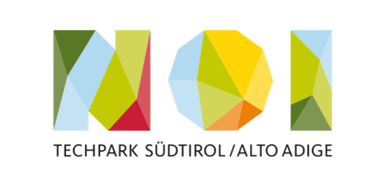
Logo und Corporate Design des Technologieparks wurden von der Dachmarke Südtirol abgeleitet und übernehmen daher deren Elemente und Farbgebung. Es wird für alle Marketing- und Kommunikationsaktivitäten des Parks verwendet.

Positionierung
Durch die Positionierung unterscheidet sich dieser Park von anderen Technologieparks. Eine breit besetzte Arbeitsgruppe hat die Positionierung „Nature of Innovation - NOI“ erarbeitet. Sie bedeutet: Entwicklung nach dem Vorbild und Beispiel der Natur: anpassungsfähig, nachhaltig, individuell. Innovation entsteht vorwiegend im Zusammenspiel von vielen diversen Akteuren: Unternehmen, Universität, Forschungseinrichtungen, Bildungseinrichtungen, u.v.a.m. Diese Wechselbeziehung kann man jener vergleichen, die in der Natur zu beobachten ist. Wie in der Natur muss für jedes Problem die geeignete Lösung durch Anpassung und Entwicklung gefunden werden.

Schwerpunkt der Ausrichtung: nachhaltige Technologien
- Grüne Technologien (Erneuerbare Energie und Energieeffizienz)
- Alpine Technologien
- Lebensmitteltechnologien
- Automation
Aufnahmekriterien für Unternehmen: Innovation only!
- Tätigkeit
- Nachhaltigkeit
- Innovationsgrad
- Reputation
- Auswirkung auf das territoriale Umfeld
Institutionen im Technologiepark für Forschung und Technologietransfer (Stand 9/2016)
- Freie Universität Bozen
- Europäische Akademie Bozen (EURAC)
- IDM Südtirol (Betreiber)
- Fraunhofer
- KlimaHaus Agentur
- Land- und forstwirtschaftliches Versuchszentrum Laimburg
- Eco Research GmbH (Repräsentanz)
Private Unternehmen im ersten Erweiterungsmodul – (Auswahl Stand 09/2016)
- Maccaferri
- Grandi Salumifici Italiani GSI (Gruppe Senfter)

Geplante Labors (Stand 9/2016): 20+
Für die Unternehmen stehen über 20 Labors zur Verfügung, darunter auch der weltweit einzigartige Extreme Environment Simulator. Zusätzlich werden weitere Labors des Landes im Technologiepark konzentriert, vor allem im Bereich der Umwelt, Gesundheit und Biomedizin.

GREEN | ALPINE | FOOD | AUTOMATION
- Materials Lab  - Build. Comp. Lab  - Energy Lab  - PV Lab  - HVAC+HOTBOX  - Biomasse  - Solarthermie | - Electronics Lab  - Agromec. Lab  - ExEnvSimu. Lab | - Pilot Lab  - eSense Lab  - Food sensing Lab  - Isotopes Lab  - Lebensmittel  - NMR Lab | - Free Software Lab  - AR Lab  - Fab. Lab  - Autom. Lab  - Startup Labs

Kubatur (urbanistisch)
- Zentralbereich: ca. 190.000 m³
- Erweiterungsmodule: ca. 750.000 m³
Baubeginn
März 2015
Voraussichtlich bezugsfertig (Zentralgebäude)
Oktober 2017

